24. apríl 2019

Exkluzívne outfity, zvučné mená aj príjemná zábava: značka Perwoll sa pozrela na tohtoročné Bratislavské módne dni

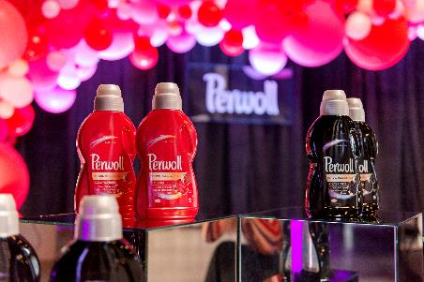
Jar sa už tradične nesie v znamení zvučných módnych mien a exkluzívnych modelov. Nebolo tomu inak ani tento rok. Bratislavská Refinery Gallery sa opäť zaplnila, aby priniesla skutočný módny zážitok počas 14. ročníka Bratislavských módnych dní by Mercedes-Benz. A my sme priamo z atraktívnej Perwoll zóny mapovali atmosféru prestížneho podujatia. Aj vy ste zvedaví, čo sa tam odohrávalo?

Inšpirácie priamo z móla
Dva dni plné módy priniesli množstvo inšpirácií do jarných dní. Elegancia, ženskosť a trendovosť. Spoločné menovatele pre štýlové outfity, ktoré mohli návštevníci vidieť počas Bratislavských módnych dní. Svoje kolekcie odprezentovali domáci aj zahraniční tvorcovia. Každý, kto sedel v hľadisku, sa mohol kochať tvorbou napríklad Veroniky Hložníkovej, Zuzany Hakovej, LA RENA, Adriany Horeckej, Jany Jurčenko, Rozbora Couture, Izabely Komjati, Michaely Ľuptákovej, svadobnou prehliadkou talianskej značky či vyvrcholením dvojdňového maratónu prehliadok – Jany Pištejovej, ako aj mnohými ďalšími návrhármi. Po zhliadnutí kolekcií sa zrejme prítomní zhodli na jednom – jarný šatník bude opäť maximálne štýlový, pestrý a pohodlný. Nebudú chýbať ani farby a fádny rozhodne nebude ani šatník našich najmenších. Jednoducho máme sa na čo tešiť v nasledujúcich týždňoch a mesiacoch.

Influencerky zapôsobili
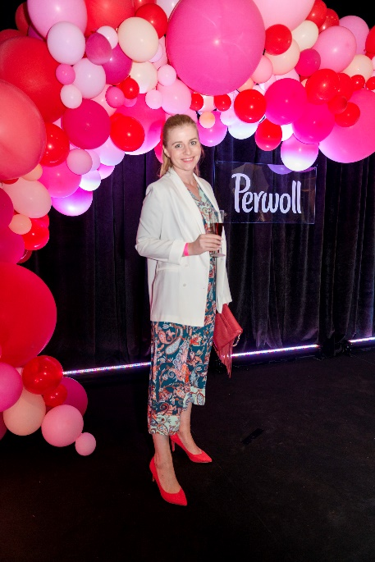
Nielen prehliadkové móla, ale aj zákulisie hýrilo zaujímavým programom. Perwoll zóna ponúkla zábavné fotenie, návštevníci si mohli otestovať svoje vedomosti o móde v zábavnom kvíze, či dozvedieť sa viac o starostlivosti o oblečenie.
Príjemným spestrením boli fashion blogerky, ktoré svojimi outfitmi nezaostávali za modelkami na prehliadkových mólach a samé boli nositeľkami štýlových inšpirácií. Na ich outfity sme si posvietili práve v atraktívnej Perwoll zóne.
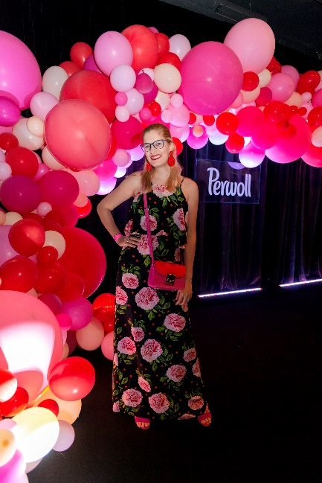
„Módne prehliadky BMD boli o nových jarných či letných kolekciách, preto som svoj outfit ladila jarne aj ja. Vo všeobecnosti platí, že mám rada maxi šaty a overaly, takže moja voľba bola jasná. Navyše, tento overal má krásnu farebnú potlač. Výborne sa kombinuje s červenými alebo oranžovými akcentami. A keďže jarné večery sú stále chladné, prehodila som cez plecia voľné biele sako, ktoré je ´must-have´ kúskom v šatníku každej ženy,“ prezradila o svojom outfite blogerka Veronika Svobodová, známa aj ako Special edition life.
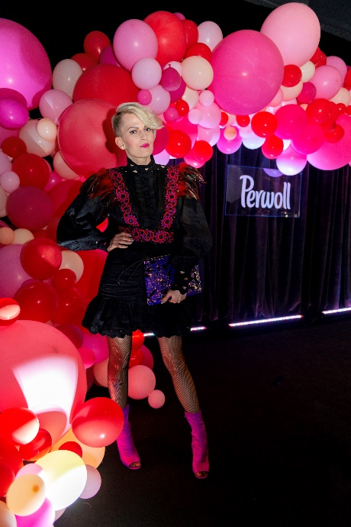
Rovnako zapôsobila aj blogerka Mirka Germanová, známa svojim fanúšikom ako Theblondzebras, ktorá sa farieb či vzorov rozhodne nebojí. „Na tohtoročné BMD som si vybrala vzorované maxišaty posiate ružovými pivóniami, ktoré sú pre mňa stelesnením jari. Pivónie, orgován, tulipány a rozkvitnuté čerešne sú synonymami jarných dní a keď ich práve nemám doma vo váze či v záhrade, aspoň si ich oblečiem pre radosť,“ povedala nám Mirka, ktorá prišla do Refinery Gallery so svojou kamarátkou a blogerskou kolegyňou Ivanou Stanclovou. Ďalšou farebnou dámou, ktorá tentoraz netradične zvolila čiernu farbu.
„Pre mňa sú typické pestré farby a bez farieb to nie som ja. No naschvál som chcela vyskúšať čierne šaty, ktoré sa mi veľmi páčili strihovo. Doladila som ich ale s originálnymi popruhmi od šikovných Sloveniek, ktoré tomu dodali iný rozmer. Čiernu som rozbila cyklaménovými topánkami a cítila som sa takto aj v čiernej dobre,“ vysvetlila výber outfitu.
Tohtoročná jar opäť ukazuje, že o ozajstné štýlové kúsky nie je núdza ani na našom malom Slovensku. A čo vy, máte už nové kúsky vo svojom šatníku?

* * * * *
O spoločnosti Henkel
Spoločnosť Henkel pôsobí celosvetovo s vyrovnaným a diverzifikovaným portfóliom produktov. Vďaka silným značkám, inováciám a technológiám zastáva Henkel vedúce postavenie na trhu tak v spotrebiteľských, ako aj priemyselných odvetviach. V oblasti lepidiel je Henkel divízia Adhesive Technologies celosvetovým lídrom na trhu v rámci všetkých priemyselných segmentov. V oblastiach Laundry & Home Care a Beauty Care je Henkel na vedúcich pozíciách na viacerých trhoch a v kategóriách vo svete. Spoločnosť bola založená v roku 1876 a má za sebou viac než 140 úspešných rokov. V roku 2018 dosiahla obrat vo výške 20 mld. eur a upravený prevádzkový zisk približne vo výške 3,5 mld. Eur. Henkel zamestnáva viac než 53 000 ľudí po celom svete, ktorí spolu tvoria zanietený a veľmi rôznorodý tím, ktorý spája silná firemná kultúra a spoločný záujem vytvárať trvalo udržateľné hodnoty a ktorý zdieľa spoločné hodnoty. Ako uznávaný líder v oblasti udržateľnosti je Henkel na popredných priečkach v mnohých medzinárodných indexoch a hodnoteniach. Prioritné akcie spoločnosti Henkel sú kótované na nemeckom akciovom indexe DAX. Viac informácií nájdete na stránke www.henkel.com.

Na Slovensku pôsobí Henkel vo všetkých troch strategických oblastiach už od roku 1991. Henkel Slovensko predáva viac ako 50 značiek a dnes zamestnáva viac ako 1 900 pracovníkov.

Kontakt Ľubomíra Kyselicová, Seesame Communication Experts

Telefón: +421 917 730 328
E-mail: kyselicova@seesame.com

Kontakt Marta Turóciová, Seesame Communication Experts

Telefón: +421 915 964 033
E-mail: turociova@seesame.com

